Guía Unidad 1: Héroes y Villanos

Nombre:_____________________________ Curso:_______ Fecha:_________

Objetivo: Analizar narraciones leídas para enriquecer su comprensión.

Instrucciones:

* Para realizar esta actividad necesitarás tu cuaderno y tu libro de Lenguaje.
* Debes responder las preguntas en tu cuaderno y luego enviar una foto de la actividad realizada a mi whatsapp +56958774600.
* O si prefieres, también las puedes contestar en este documento Word y enviar a mi correo: profeconylenguaje@gmail.com
* Si tienes dudas sobre la actividad puedes enviarme un whatsapp o escribirme a mi correo electrónico de lunes a viernes desde las 8:30 a las 18:00 horas.
* El plazo para realizar esta actividad es hasta el día martes 09 de junio.

**Resumen**

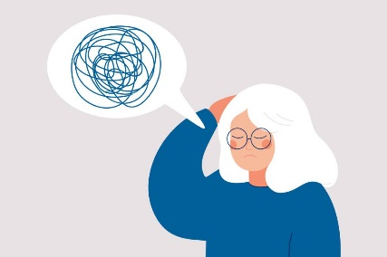Las actividades anteriores hemos podido ver que para contar una historia es necesario fijarse en todos los elementos y detalles. Quién y cómo cuenta la historia, quienes están involucrados, en qué lugar ocurre, en qué tiempo; y así vamos sabiendo mejor qué es lo que pasa o cómo se desarrolla la acción.

Además, nuestra temática de unidad habla de Héroes y Villanos, a quienes los encontramos en diferentes textos y/o imágenes. Por ejemplo, en nuestra primera actividad de unidad, ustedes vieron una imagen en su libro donde aparecía un incendio, había gente mirando y los bomberos intentando apagar este incendio. Los bomberos, quienes salvan la situación, pueden ser considerados héroes en esa historia; o en el relato de “La tía Chila” en donde ella se podría considerar una heroína por ahuyentar al marido de la Consuelito, quien la estaba amedrentando y podríamos considerarlo a él como villano.

**Actividad**

En la actividad de ahora, de los próximos 15 días, volverás a leer un texto, pero esta vez, más extenso. Si quieres puedes dividirlo en dos, leer un día un capítulo y otro día otro e ir haciendo un resumen o anotaciones para que se haga más sencillo.

El cuento que leerás es de la escritora chilena, Camila Valenzuela, son dos capítulos de la novela “Nieve negra”.

Se trata de dos relatos en paralelo, es decir, uno ocurre en una época antigua y el otro en una más actual, pero tienen elementos que los unen.

El primer capítulo trata de una niña adolescente actual, que vive en una casa que esconde un misterio relacionado con un antiguo espejo.

Y la otra historia, se desarrolla en el mismo lugar, pero hace muchos años atrás, en la época de la colonia, cuando estábamos bajo la soberanía española.

**Este cuento está en las páginas 18 a la 28 de tu libro de Lenguaje**

**Antes de la lectura:**

1. ¿Crees que las personas se inclinan naturalmente hacia el bien o el mal?, ¿O elegimos por un camino u otro según la situación?

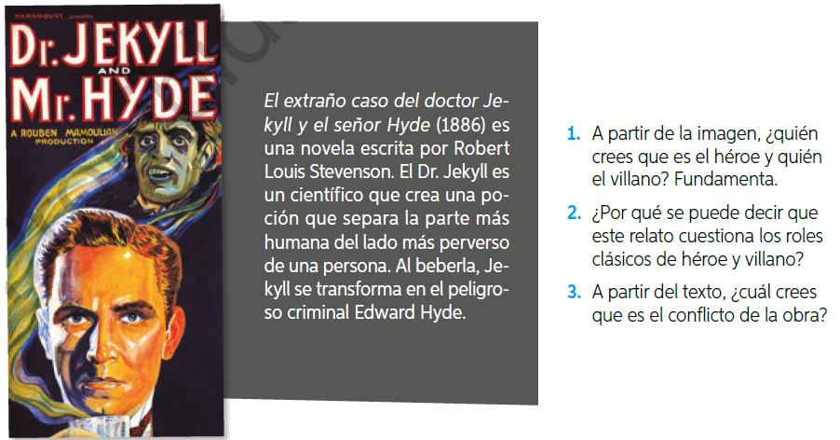

**Durante la lectura:**

1. Preguntas: En su libro o en su cuaderno, ir respondiendo las preguntas que aparecen durante la lectura, te ayudarán a ir comprendiendo este largo texto.

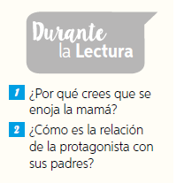 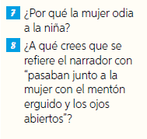

1. Cuadros de vocabulario: Ir poniendo atención a las palabras que están en otro color y a los cuadros en donde sale su significado.

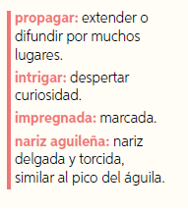

1. Estos cuadros son OPCIONALES. Si usted quiere los responde. (Y si conoce la historia de Blancanieves)

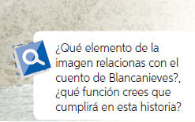

**Después de la lectura:**

Responder en su cuaderno, las preguntas que aparecen en la página 29 de su libro. Recuerde que puede escribir solo la respuesta.

